電通二甲微處理器實驗 實驗結報

實驗名稱 | Lab 04 – 四合一七段顯示器
組別 | 32 | 組員 | 楊峻03050175 李仕如03050574

- 實驗目的
了解七段顯示器之顯示原理
1.共陰極與共陽極七段顯示器之不同?
2.如何讓七段顯示器顯示 0 – F?
3.如何控制四合一七段顯示器?
4.如何讓四合一七段顯示器顯示四位數字?

- 實驗步驟
四合一七段顯示器每隔 0.3 秒鐘會跳一個數字, 從 0000 -> 0059 -> 0100 -> 跳至 2359 （60 分)
於 Pin 10 接一個按鍵, 按下後歸零顯示 (10 分)
於 Pin 11 接一個按鍵, 按下後倒數計時 (30 分)
- 程式碼
1.
#include SevSeg.h
SevSeg sevseg;
int Hour=0,Min=0,Step=1;
int Pin10,Pin11;
void setup() {
pinMode(A4,INPUT_PULLUP);
pinMode(A5,INPUT_PULLUP);

byte numDigits = 4;
byte digitPins[] = {13,10, 9, 2};
byte segmentPins[] = {12, 8, 4, 6, 7, 11, 3, 5};
sevseg.begin(COMMON_CATHODE, numDigits, digitPins,segmentPins);

}

void loop() {
Pin10= digitalRead(A4);
Pin11= digitalRead(A5);
if(Pin10==0)
Min = Hour =0;
if(Pin11==0)
Step = -1;
else Step =1;
sevseg.setNumber( Hour100+Min, 0);
Min = Min + Step;
if(Min == 60)
{ Min = 0;
Hour = Hour+1;
if(Hour == 24)
Hour=0;
}
if(Min == -1)
{ Min=59;
Hour = Hour-1;
if(Hour == -1)
Hour=23;
}
for(int i=0;i30000;i++)
{
sevseg.refreshDisplay();
}

}

2.
#include "SevSeg.h"
SevSeg sevseg;
int Hour=0,Min=0,Step=1;
int Pin10,Pin11;
void setup() {
pinMode(A4,INPUT_PULLUP);
pinMode(A5,INPUT_PULLUP);

byte numDigits = 4;
byte digitPins[] = {13,10, 9, 2};
byte segmentPins[] = {12, 8, 4, 6, 7, 11, 3, 5};
sevseg.begin(COMMON_CATHODE, numDigits, digitPins,segmentPins);

}

void loop() {
Pin10= digitalRead(A4);
Pin11= digitalRead(A5);
if(Pin10==0)
Min = Hour =0;
if(Pin11==0)
Step = -1;
else Step =1;
sevseg.setNumber( Hour*100+Min, 4);
Min = Min + Step;
if(Min == 60)
{ Min = 0;
Hour = Hour+1;
if(Hour == 24)
Hour=0;
}
if(Min == -1)
{ Min=59;
Hour = Hour-1;
if(Hour == -1)
Hour=23;
}
for(int i=0;i<30000;i++)
{
sevseg.refreshDisplay();
}

}
實驗結果及分析
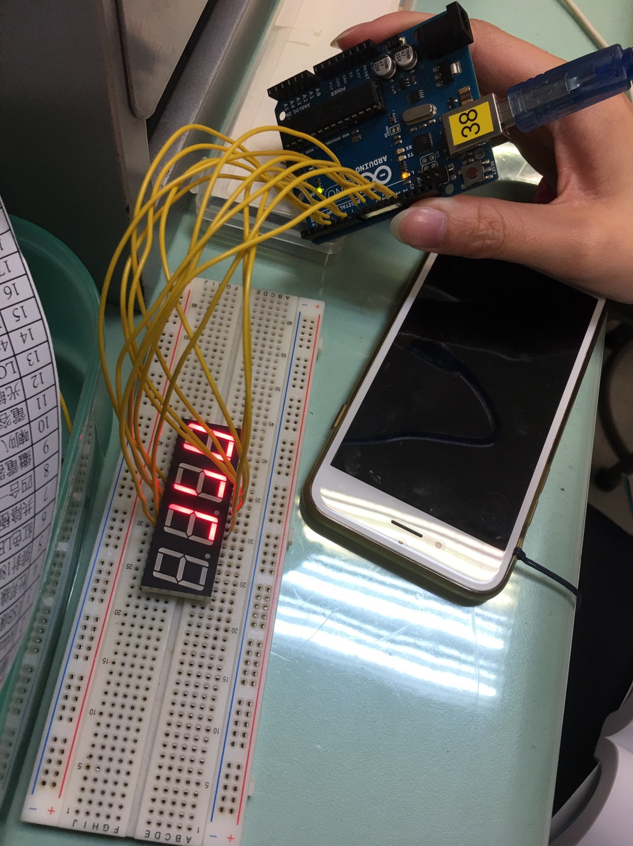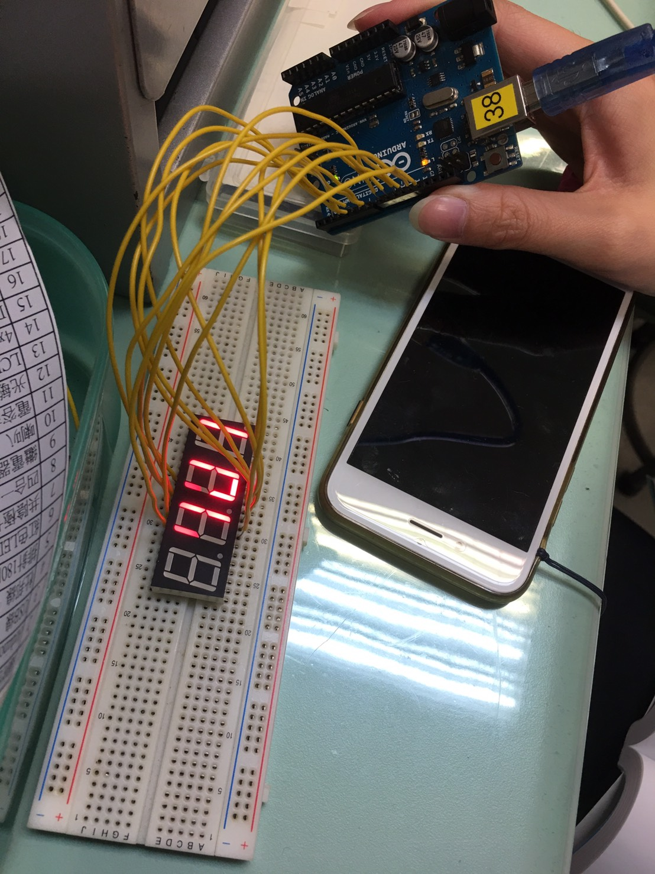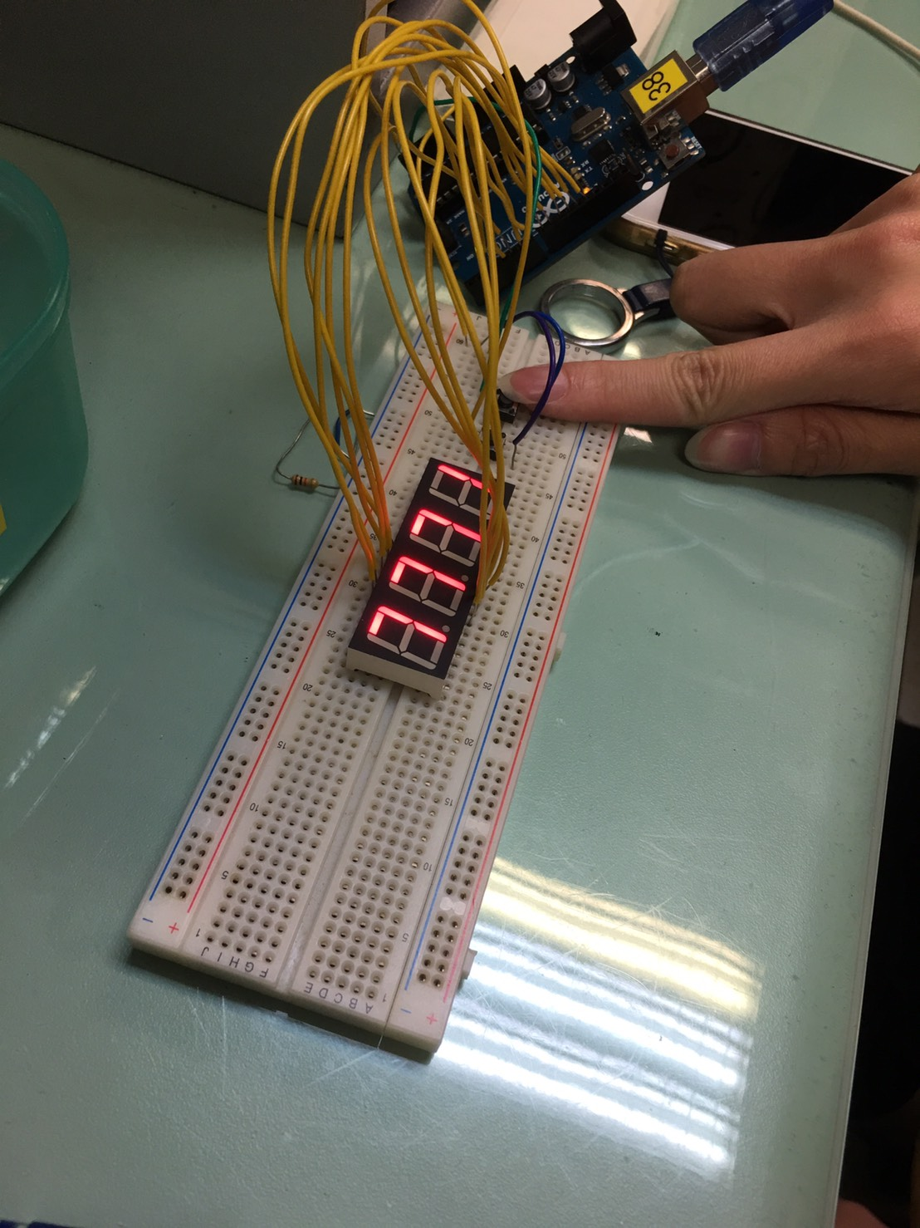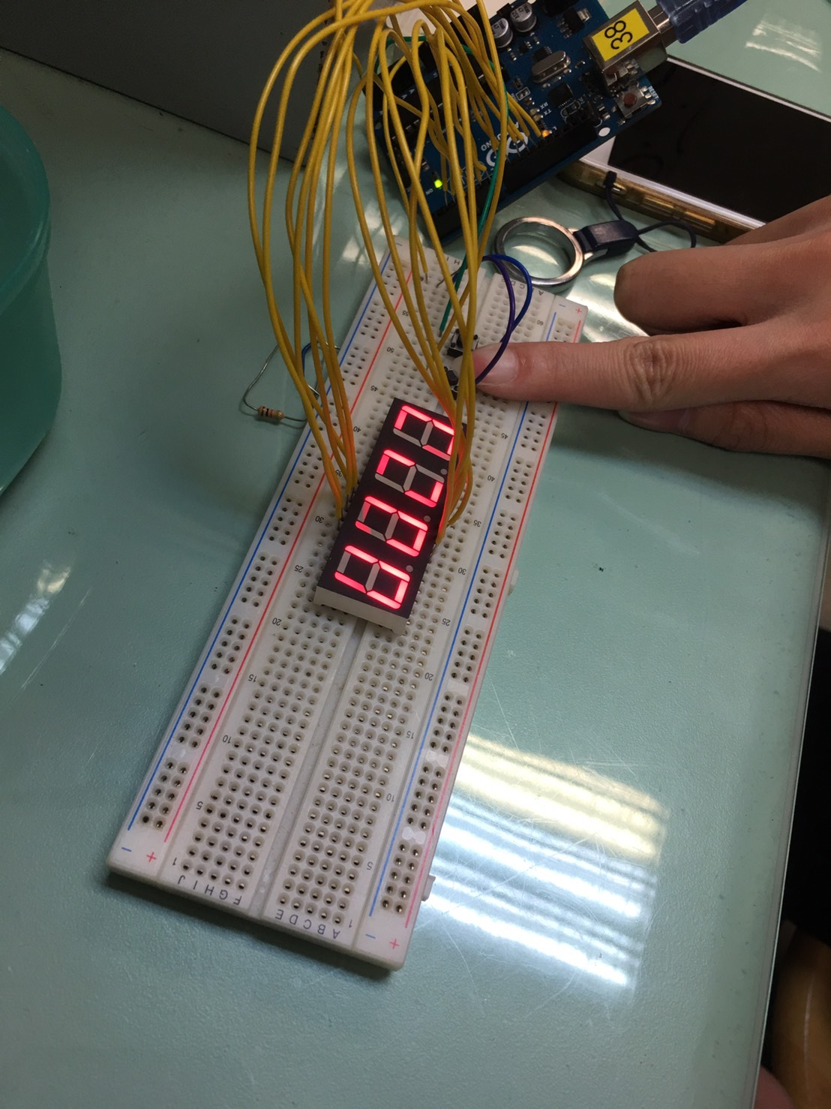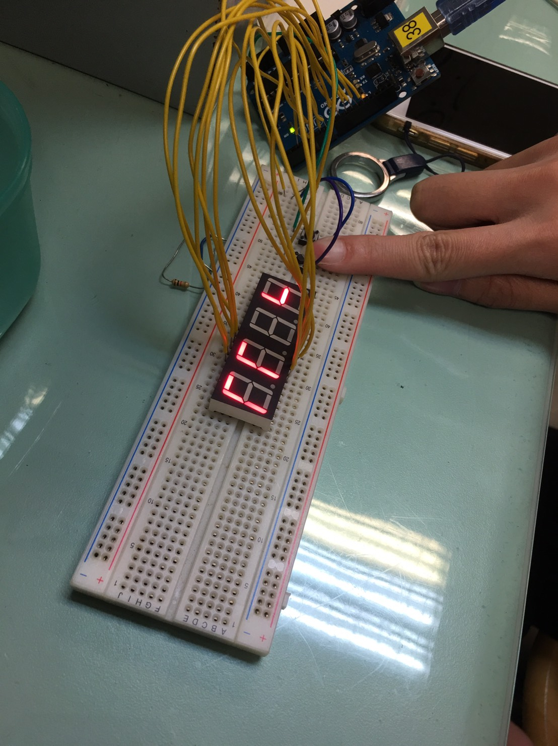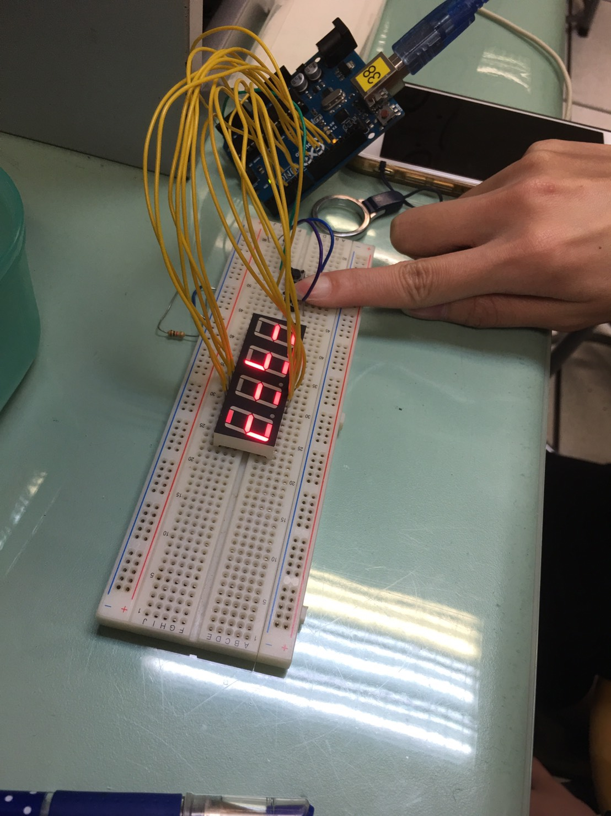

心得討論
這次的實驗因為上課有比較認真學習的關係，所以實驗課實驗做得比較順利一些，再加上同組隊員因為也很給力因此實驗中的阻礙並不大，不過這次的程式碼也不是輕鬆的又長又多又複雜，所以還是花了比較多的時間在程式碼上，最後也是趕在下課前做出了所有實驗，算是順利的一次實驗課。

